Уважаемые, дамы и господа!
Компания Веллтекс предлагает Вам комплекс товаров для производителей штор.

Наши преимущества:
- Наличие уникальных продуктов и эксклюзивных брендов, по которым мы можем предложить лучшие цены;
- Собственное производство молний, резинки, корсажа, упаковочных пакетов, этикеток; покраска и гравировка пуговиц позволяют нам выполнять специальные заказы наших клиентов;
- Разработка и изготовление лекал под заказ;
- Сервисное гарантийное обслуживание оборудования в т.ч. пусконаладочные работы;
- Индивидуальный подход для комплексных клиентов;
- Гибкая система скидок.
В предложении указана базовая цена на самый дешёвый товар в категории.
Мы заинтересованы в комплексном обслуживании наших клиентов и постоянно работаем над ценами и расширением нашего ассортимента.
В зависимости от объёмов и комплексности закупки может предоставляться дополнительная скидка.
Надеемся, что наше предложение заинтересует Вас, и мы станем с Вами друзьями и деловыми партнерами.
Задать вопросы и получить подробную консультацию вы можете по телефону ________________
Или электронной почте _____________________

С уважением,
Менеджер отдела продаж
_______________________

ОБОРУДОВАНИЕ РАСКРОЙНОЕ
ГРУППА ТОВАРА | ФОТО |  | ЦЕНА |  |  | ИНФОРМАЦИЯ
Мерильно - браковочные машины | 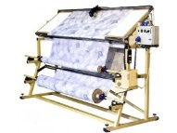 |  | от 144 700 руб./шт. |  |  | Машина предназначена для проверки качества текстильных материалов в процессе их перемотки  и измерения геометрических параметров.
Концевые отрезные линейки (ручные и автоматические) | 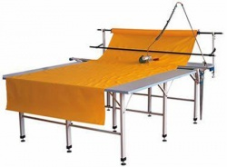 |  | от 13 990 руб./шт. |  |  | Концевая раскройная линейка служит для отрезания дисковым ножом размотанной из рулона ткани и прижима её к столу в процессе формирования настила.
Разметочные устройства | 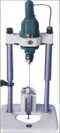 |  | от 10 990 руб./шт. |  |  | Применяется для фиксации слоев настила посредством термоперфорации (нагреваемая игла).
Машины раскройные с дисковым ножом | 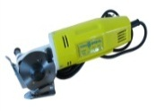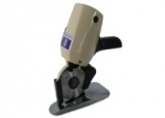 |  | от 2 990 руб./шт. |  |  | Для раскроя и осноровки
Термоножи | 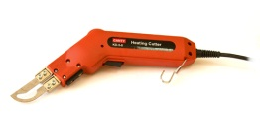 |  | от 4 990 руб./шт. |  |  | Для резки синтетических тканей с одновременной запайкой края ткани
Ножницы электрические EC-1 | 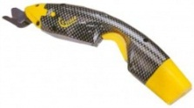 |  | 7 990 руб./шт. |  |  | Беспроводные с аккумулятором, быстро и качественно разрежут любую ткань
ОБОРУДОВАНИЕ ШВЕЙНОЕ
ГРУППА ТОВАРА | ФОТО |  | ЦЕНА |  |  | ИНФОРМАЦИЯ
Промышленные швейные машины челночного стежка одноигольные с нижним продвижением ткани | 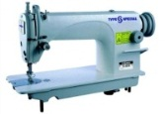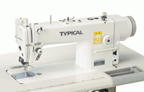 |  | от 10 640 руб.  за комплект |  |  | Так же в наличии машины со встроенным сервоприводом, широкий ассортимент. Type Special, Typical, Juki. (стачивание деталей кроя).
Промышленные швейные машины челночного стежка одноигольные электронные с автоматическими функциями | 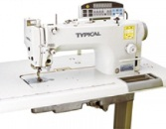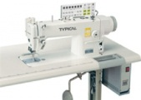 |  | от 25 990 руб.  за комплект |  |  | Высокая производительность и качество строчки, энергосбережение. Уникальные функции. Type Special, Typical, Juki (стачивание деталей кроя)
Бытовые швейные машины | 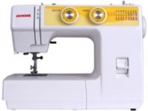 |  | от 4530 руб./шт. |  |  | Для соединения деталей кроя. От 8ми видов строчек, в наличии большое количество моделей.
Бытовые оверлоки | 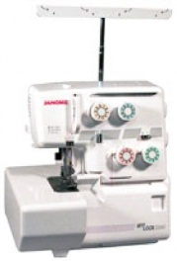 |  | от 9093 руб./шт. |  |  | Обработка срезов ткани. 3-х/4-х ниточные оверлоки. Диапазон ткани от шифона до драпа. В наличии большое количество моделей.
Оверлоки с плоским швом (коверлок) | 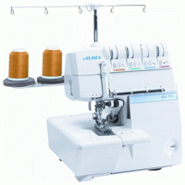 |  | от 15 350 руб./шт |  |  | Плоский шов
Оверлоки ковровые | 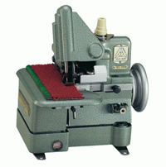 |  | от 61 990 руб.  за комплект |  |  | Для обметки края покрывал, одеял (например, байковых) и пледов простой или декоративной строчкой. Inderle
ОБОРУДОВАНИЕ ДЛЯ ВЛАЖНО – ТЕПЛОВОЙ ОБРАБОТКИ
ГРУППА ТОВАРА | ФОТО |  | ЦЕНА |  |  | ИНФОРМАЦИЯ
Парогенераторы автоматические | 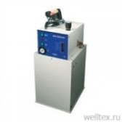 |  | от 44 990 руб/шт |  |  | Парогенератор производит сухой непрерывный пар в течение  5 часов (далее до заливки воды)
Парогенераторы заливные с утюгом / с щёткой | 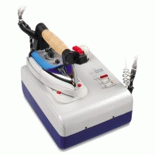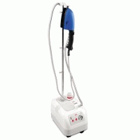 |  | от 8 820 руб/шт |  |  | Объем бойлера на 1, 2, 3,5, 5, 7,5, 10 литров, широкий выбор моделей Silter, Stirovap, Eolo, Type Special
Столы утюжильные прямоугольные | 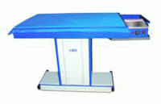 |  | от 30 000 руб/шт |  |  | Широкий выбор моделей и производителей. Столы оснащены нагревом рабочей поверхности и вакуумной аспирацией (вентилятором) Silter, Stirovap
Столы для штор | 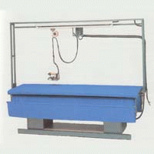 |  | от 212 000 руб/шт |  |  | Столы оснащены нагревом рабочей поверхности и вакуумной аспирацией (вентилятором) Stirovap (Италия) под заказ.
Прессы для дублирования (ручные, ротационные, проходные) | 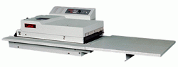 |  | от 87 748 руб/шт |  |  | Для дублирования материалов. Широкий ассортимент моделей :ВТК, Lastar, Stirovap
Утюги электрические и электропаровые | 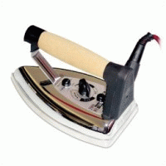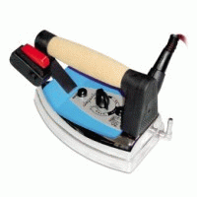 |  | от 2 458 руб/шт |  |  | Широкий выбор моделей и производителей. Подходят для комплектации столов и парогенераторов
Отпариватели | 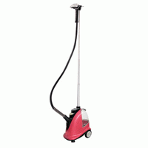 |  | от 2 695 руб/шт |  |  | Для отпаривания готового изделия
Аксессуары и комплектующие для ВТО | 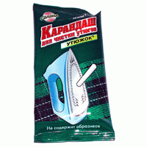  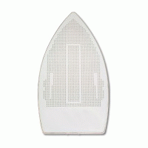 |  | По запросу |  |  | Средства для очистки утюга; накладки для утюгов; тканевые покрытия
ОБОРУДОВАНИЕ СПЕЦИАЛЬНОЕ
ГРУППА ТОВАРА | ФОТО |  | ЦЕНА |  |  | ИНФОРМАЦИЯ
Установочные прессы и з/ч | 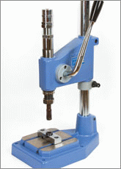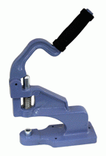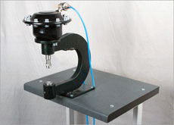 |  | от 1331 руб./шт. (универсальный ручной) |  |  | Всегда в наличии механические, электрические и пневматические прессы более 15 видов. 100% наличия запасных частей и комплектующих.
Пробойники | 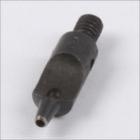 |  | от 290 руб./шт. (на 02мм) |  |  | Всегда в наличии различные размеры
ПРИСПОСОБЛЕНИЯ, АКССЕСУАРЫ, ЗАПАСНЫЕ ЧАСТИ
ГРУППА ТОВАРА |  | ФОТО |  | ЦЕНА | ИНФОРМАЦИЯ
Иглы для промышленных швейных машин Triumph; Organ; Groz Beckert |  | 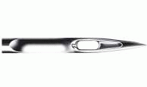 |  | от 85 руб./уп. 20шт. | DBX1, DBX1LR, DBX1S (0277-02), DPX5, 134, DPX134, SY1903, SY1905, DPX5KN, DBxK5, DCX1, DCX27, B-27, DMX1
Иглы для бытовых швейных машин | 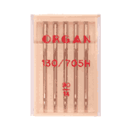 | от 45 руб./уп.5шт. | Универсальные и прочие для всех типов тканей
Приспособления, масло для швейных машин, набор механика |  | 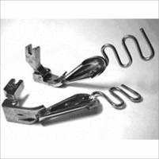 |  | по запросу |  | Приспособления, применяемые при пошиве: для втачивания канта, молнии, для подгибки низа, для сборок, для стежки и т.д. Широкий ассортимент, доступные цены
Светильники для промышленных швейных машин |  | 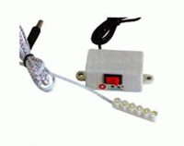 |  | от 350 руб./шт. |  | Большой ассортимент  в т.ч. на магните
Запасные части, сервис |  | 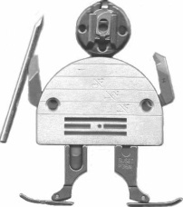 |  | Широкий ассортимент запасных частей на любое оборудование для швейного производства. 100% обеспечение запчастями для собственных торговых марок. Но в случае если у вас сломалось оборудование сторонних брендов - наш механик предложит вам универсальные запчасти, и окажет услуги по сервису вашего оборудования. Веллтекс осуществляет пуско-наладку оборудования и обучает работе на новых машинах
ТКАНИ
ГРУППА ТОВАРА |  | ФОТО |  | ЦЕНА | ИНФОРМАЦИЯ
Вуаль шторная |  | 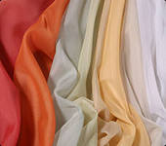 |  | от 57,61руб/м.п. | Широкий ассортимент цветов
Органза шторная |  | 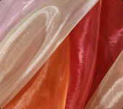 |  | от 63 руб./м.п. | Широкий ассортимент цветов
Атлас шторный (атлас-сатин) |  | 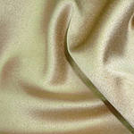 |  | от 188 руб./м.п. | Широкий ассортимент цветов
Лён шторный |  | 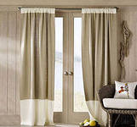 |  | от 119 руб./м.п. | Широкий ассортимент цветов
Тафта шторная |  |  |  | от 176,4 руб./м.п. | Широкий ассортимент цветов
Жаккард портьерный |  | 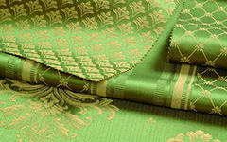 |  | от 359,60 руб./м.п. | Широкий ассортимент цветов
Тюль |  | 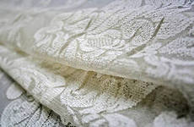 |  | от 68 руб./м.п. | Широкий ассортимент цветов
Шенилл (бархат) |  | 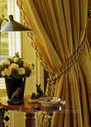 |  | от 208 руб./м.п. | Широкий ассортимент цветов
Поликоттон гладкокрашенный и набивной |  |  |  | от 67 руб./м.п. | Широкий ассортимент цветов
Нитевой занавес |  | 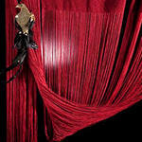 |  | от 920 руб./шт. | Служит для оформления стен, окон, деления на зоны. Не препятствует проходу людей сквозь него. Широкий ассортимент цветов и видов
ФУРНИТУРА
ГРУППА ТОВАРА | ФОТО |  | ЦЕНА |  | ИНФОРМАЦИЯ
Бахрома для штор текстильная | 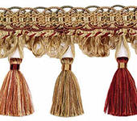 |  | от 5,45 руб./п.м. |  | Используются для декоративной отделки края штор, покрывал, мебельных чехлов. Всегда в наличии большой ассортимент
Бахрома РА | 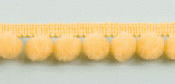 |  | от 40,50 руб./п.м. |  | Используются для декоративной отделки белья, подушек, покрывал, занавесок
Тесьма шторная | 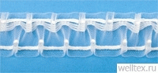  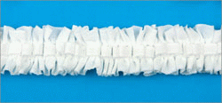 |  | От 1,99 руб./м  Тесьма шторная белая шир 25мм сборка 1:1,5(рул 100м) YXCT-263 |  | Всегда в наличии тесьма белая и прозрачная (ширина от 16 до 90 мм)
Кисти и броши | 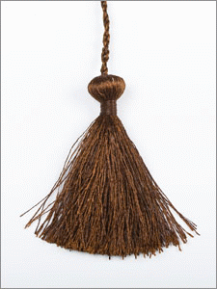 |  | от 19,50 руб./шт |  | Для декорирования шторн, подушек, покрыла, чехлов. Всегда в наличии большой ассортимент цветов.
Кисти-подхваты | 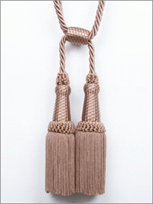 |  | от 64 руб./шт |  | Для подхвата портьер, с целью придания им драппировки, сборки
Люверсы шторные |  |  | от 13,5 руб./шт |  | Всегда в наличии большой ассортимент цветов и видов
Магниты шторные | 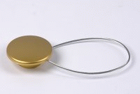 |  | от 283,5 руб./уп |  | Для подхвата портьер, с целью придания им драппировки, сборки. Всегда в наличии большой ассортимент видов и цветов.
Лента люверсная |  |  | от 13,50 руб./п.м. |  | Необходима для уплотнения ткани в месте установки люверсов
Крючки и кольца шторные | 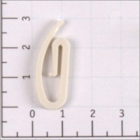 |  | от 0,25 руб./шт |  | Предназначены для крепления штор. Всегда в наличии.
Утяжелители для штор | 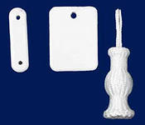 |  | По запросу, т.к. разнообразный товар |  | Предназначены для оттягивая края портьер
Шнуры мебельные | 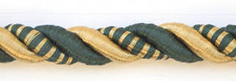 |  | от 27,3 руб./п.м.  (8мм, производство Россия) |  | Предназначен для декорирования края мебельных чехлов, ламбрекенов.
Канты мебельные | 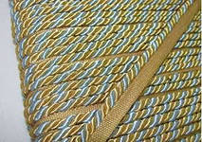 |  | от 29,9 руб./п.м.  (8мм, производство Россия) |  | Предназначен для декорирования края мебельных чехлов, ламбрекенов.
Ленты декоративные атласные без рисунка |  |  | от 15.40 руб./рул. 30м шир. 6мм |  | Используются для декоративной отделки, а также для упаковки. Всегда в наличии большой ассортимент
Кружево, шитье | 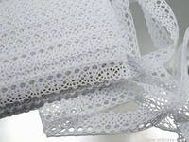 |  | По запросу, т.к. разнообразный товар |  | Для декорирования детских, кухонных занавесок, скатертей, постельного белья.
Канты атласные | 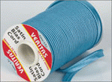 |  | от 105.80руб./боб |  | Для втачивания по краю одеял, наволочек, пододеяльников. Всегда в наличии большой выбор цветов. Собственная ТМ Veritas
Бейки атласные |  |  | от 113.6 руб./боб |  | Для обтачивания края одеял, наволочек, пододеяльников. Всегда в наличии большой выбор цветов. Также может испоьзоваться в упаковке. Собственная ТМ Veritas
Лента Контакт(липучка) с липким слоем | 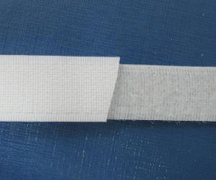 |  | от 18,18 руб./м |  | Для быстрой фиксации штор на гардине.
Молнии потайные неразъем 30-50см | 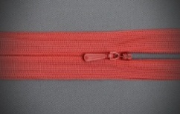 |  | По запросу, т.к. разнообразный товар |  | Всегда в наличии в двух ценовых сегментах (SBS и ZIP). Собственное производство (возможность изготовления молний с шагом до 0,5см).
Молнии спиральные №3 неразъем 30-60см |  |  | По запросу, т.к. разнообразный товар |  | Всегда в наличии в двух ценовых сегментах (SBS и ZIP). Возможность изготовления под заказ молний с шагом до 0,5см).
Рулонная молния спираль №3 и движки к ней |  |  | По запросу, т.к. разнообразный товар |  | Всегда в наличии в двух ценовых сегментах (SBS и ZIP). Молния с кодом и без корда, движки автоматы и галантерейные.  НОВИНКА!!! Специальные бельевые движки:  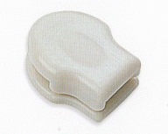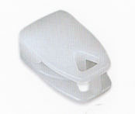
Молния спиральная №6 готовая и рулонная | 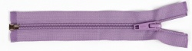 |  | По запросу, т.к. разнообразный товар |  | Всегда в наличии в двух ценовых сегментах (SBS и ZIP). Собственное производство (возможность изготовления молний с шагом до 0,5см). Возможно использование для декоративных подушек и матрацев.
Нити швейные | 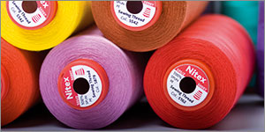 |  | от 47,5 руб./боб  (40/2 5000 ярдов) |  | Преимущественно Нити швейные/100% полиэстер/40/2. Всегда в наличии большой ассортимент цветов, торговые марки Nitex, Sun Rise, Cometa
Мононить | 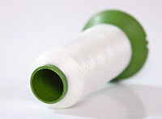 |  | от 41 руб./боб |  | Всегда в наличии в разных толщинах
Нить подшивочная комплексная | 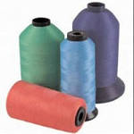 |  | от 104,51 руб./боб |  | Всегда в наличии, большой ассортимент цветов
Спанбонд | 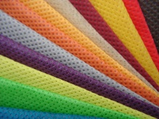 |  | от 10,50 руб./м.п.  на 6мм |  | Для производства упаковки, а также вместо подкладки на стеганые покрывала. Спанбонд 40 г/м цв белый 160см
Стеганая подкладка | 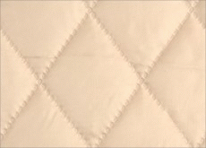 |  | от 70,20 руб./м.п.  плотность 170Т |  | Есть возможность изготовления стежки любого цвета, а также стежки на поликоттоне.
Синтепон | 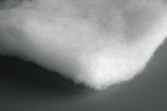 |  | от 33,27 руб./ м.п. |  | Синтепон 150г шир 150см (рул 35м) швейный  Может применяться для производства одеял, покрывал.
Slimtex | 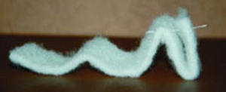 |  | от 111,79 руб./ м.п. |  | Утеплитель нового поколения. Может использоваться для производства покрывал. Возможно изготовление под заказ ширины 2,2м.
Холлофайбер | 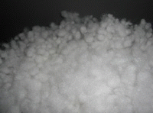 |  | По запросу, т.к. разнообразный товар |  | Есть все необходимые сертификаты. Гипоаллергенный!!!  Холлофайбер-волюметрик 200г шир 150см (рул 20м) Р-57  Холлофайбер-софт 150г шир 150см (рул 60м) Р-5197  Волокно "шарики" Холлофайбер d-7мм (уп 11-12кг) CS 32
Ткань подкладочная Taffeta 170/180/ 190T 100%PE | 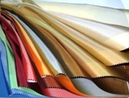 |  | от 20 руб./м.п. |  | Широкий ассортимент цветов
Бандо | 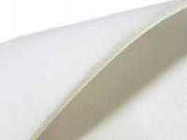 |  | от 179,85 руб./м.п. |  | Предназначено для придания ламбрекену жесткости
Дублерин на тканевой основе | 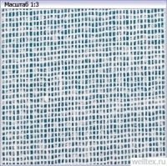 |  | Цена по запросу т.к. разнообразный товар  Для дублирования мелких деталей (подхватов), ламбрекенов и т.п.
МЕБЕЛЬ ДЛЯ ШВЕЙНОГО ПРОИЗВОДСТВА
ГРУППА ТОВАРА |  | ФОТО |  | ЦЕНА |  |  | ИНФОРМАЦИЯ
Раскройные столы |  | 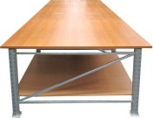 |  | от 16 250 руб./шт.  2X2,5 метра |  |  | Поставляется под заказ необходимого размера
Стулья |  | 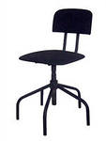 |  | от 1550 руб./шт. |  |  | Поставляется под заказ  в необходимом количестве,  несколько видов
ТЕХНОЛОГИИ
ГРУППА ТОВАРА |  | ФОТО |  | ЦЕНА |  |  | ИНФОРМАЦИЯ
Изготовление комплектов лекал |  | 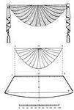 |  | По запросу, т.к. больше разнообразие форм |  |  | Готовые лекала, а также разработка лекал по дизайну клиента, спецификация лекал и другие услуги (услуги дизайн-бюро Веллтекс)
ПОРТНОВСКИЕ ПРИНАДЛЕЖНОСТИ
ГРУППА ТОВАРА |  | ФОТО |  | ЦЕНА |  |  | ИНФОРМАЦИЯ
Булавки английские |  | 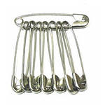 |  | от 5 руб./уп. 12шт |  |  | В наличии  в широком ассортименте
Булавки заколочные |  | 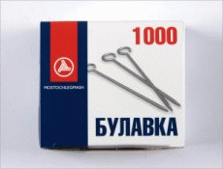 |  | от 115 руб./уп 1000шт |  |  | В наличие разные виды в т.ч. с цветным наконечником.
Ножницы портновские,  закройные |  | 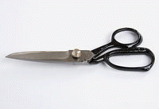 |  | от 169 руб./шт. |  |  | от 7 до 12 дюймов, в широком ассортименте, различные варианты ручек
Перекусы |  | 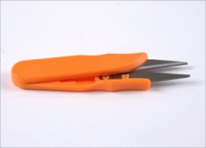 |  | от 10,8 руб./шт. |  |  | Всегда в наличии  в широком ассортименте
Мел |  | 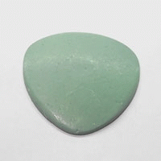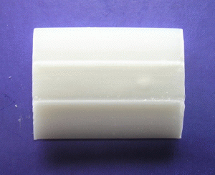 |  | от 159,21 руб./уп 30шт. |  |  | Восковой, самоисчезающий, невидимка. Широкий ассортимент цветов и видов.
Метр деревянный  с метрологической аттестацией Р |  | 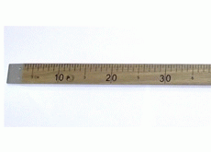 |  | 1001,55 руб./шт. |  |  | Так же в наличии метры металлические
Лекала |  | 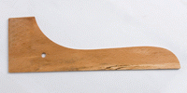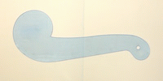 |  | от 25 руб./шт. |  |  | Деревянные, пластиковые, линейки в широком ассортименте
Распарыватели |  | 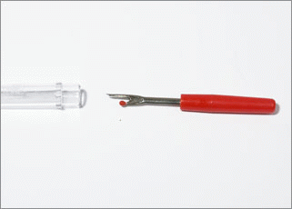 |  | от 4,59 руб./шт. |  |  | Широкий ассортимент
Рулетки |  | 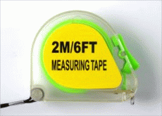 |  | от 12,8 руб./шт. |  |  | Широкий ассортимент
Сантиметровые ленты |  | 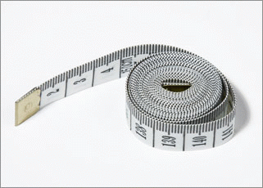 |  | от 24,98 руб./шт. |  |  | Широкий ассортимент
Зажимы для ткани |  | 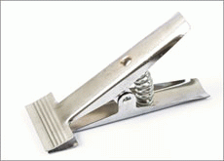 |  | от 120 руб./шт. |  |  | Большое количество моделей
Игольницы |  | 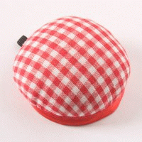 |  | от 18,77 руб./шт. |  |  | Широкий выбор
Наперстки |  | 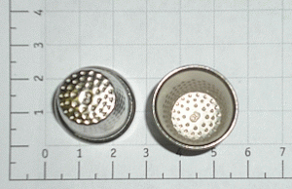 |  | от 1 руб./шт. |  |  | Широкий ассортимент
Фломастер закроечный исчезающий |  | 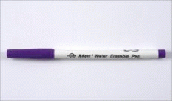 |  | от 36,07 руб./шт. |  |  | Широкий ассортимент
Спреи |  | 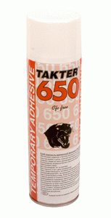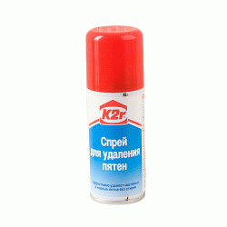 |  | от 316 руб./шт. |  |  | Спрей-клей временной фиксации д/вышивки, Спрей-пятновыводитель порошковый д/тканей, Спрей-смазка д/механизмов и т.д широкий ассортимент.

